# **Machbarkeitsanalyse Goldene Gans**

**Checklist:**

|  |  |
| --- | --- |
| **Checkliste zur Identifikation von Risiken für IT-Projekte** | |
| **Risikobereich** | **Prüffragen** |
| **Technische Risiken** | * Ist das Tool für die Websiteerstellung dauerhaft verfügbar? * Sind die Kommunikationswege stabil und zuverlässig? * Sind Daten abgelegt und gesichert? |
| **Betriebswirtschaftliche Risiken** | * Sind die finanziellen Aufwendungen abgedeckt? |
| **Personelle Risiken** | * Sind die Teammitglieder motiviert? * Sind alle Teammitglieder zeitlich verfügbar? * Sind Teammitglieder während des gesamten Projektverlaufs am Projekt beteiligt? |
| **Umweltrisiken** | * Gibt es Faktoren die Kommunikation und Arbeitsmoral negativ beeinflussen, oder anderweitig Probleme verursachen können? |
| **Zeitrisiken** | * Ist neben anderen Aufgaben genug Zeit das Projekt fertigzustellen? * Ist die Zeitplanung realistisch angesetzt? |

**Bewertungstabelle:**

|  |  |  |  |
| --- | --- | --- | --- |
| **Bewertung der Risiken für das Projekt <<Website-Zur-goldenen-Gans>>** | | | |
| **Nr.** | **Risiko** | **Eintrittswahrscheinlichkeit** | **Schadensausmaß** |
| 1 | Ausfall von Wix | 0,1 | 0,9 |
| 2 | Ausfall der Teams-Kommunikation | 0,3 | 0,7 |
| 3 | Datenverlust | 0,2 | 0,6 |
| 4 | Keine Kostendeckung | 0,1 | 0,9 |
| 5 | Motivationsprobleme | 0,5 | 0,5 |
| 6 | Probleme mit zeitlicher Verfügbarkeit der Mitarb. | 0,4 | 0,5 |
| 7 | Ausfall von Teammitgliedern | 0,3 | 0,8 |
| 8 | Auftreten von erschwerenden Faktoren von außen | 0,3 | 0,8 |
| 9 | Nicht genug Zeit für Arbeit am Projekt | 0,3 | 0,8 |
| 10 | Fehlerhafte Zeitplanung | 0,4 | 0,7 |
| **Skala:**  Eintrittswahrscheinlichkeit: 0,1-0,9  Schadensausmaß: 0,1-0,9 | | | |

**Risikomatrix:**

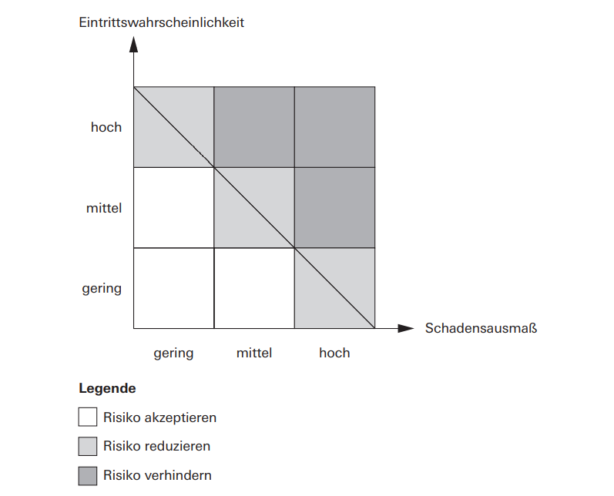

**Risikoportfolio:**



10

7/8/9

2

3

1/4

6

5

0,9

0,6

0,3

0,6

0,3

0,9

**Rentabilitätsrechnung:**

R = (Gew. / Kap) * 100

Der zusätzliche Gewinn des Betriebes durch die leichtere Verfügbarkeit über die Website wird auf ca. EURO 12.500, - im ersten Jahr geschätzt.

Die Kosten für die Website belaufen sich lt. Kostenvoranschlag auf ca. EURO 2200, -.

R = (12.500/2200) * 100 -> R = 550%

Der Gewinn beläuft sich auf knapp das fünffache des finanziellen Aufwandes. Damit liegt die Rentabilität bei 550%.